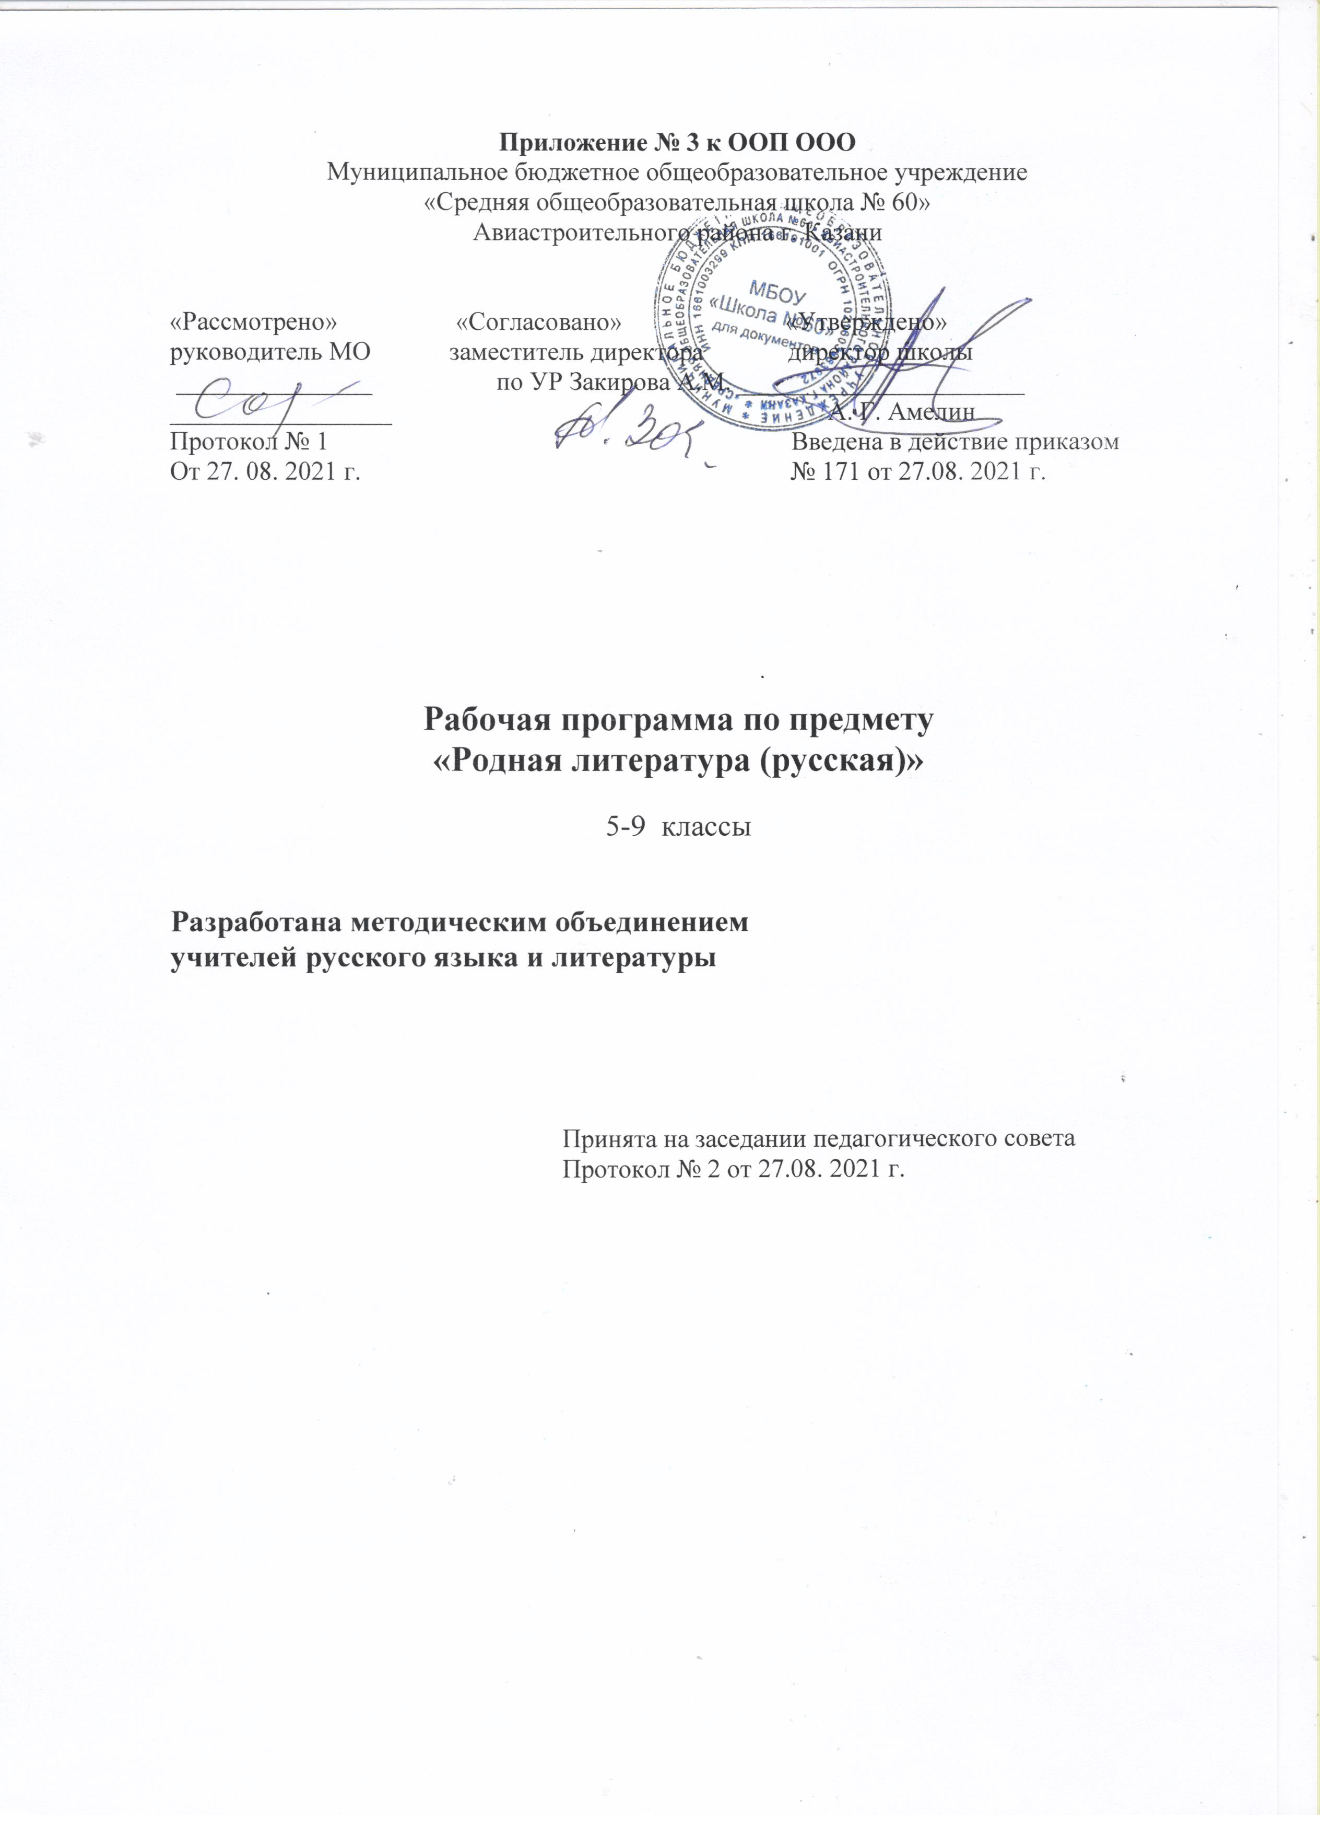

Контрольно-измерительные материалы по учебному предмету
Родная (русская) литература
Итоговая промежуточная аттестация

Цель проведения: определить уровень образовательных достижений учащихся 5-9 классов по родной литературе с целью установления соответствия качества подготовки требованиям ФГОС и выявления динамики результативности обучения.
Материалы, используемые при составлении контрольной работы:
- ФГОС основного общего образования по родной литературе.
- Программа по предмету «Родная литература»

Форма контроля: письменный ответ на вопрос (сочинение)

Темы сочинений:
5 класс
1. Сочинение – рассуждение «Дружба – великая сила»
2. Сочинение – рассуждение «Маленький герой с большим сердцем»

6 класс
1. Сочинение –рассуждение «Почему семья нужна человеку»
2. Сочинение – рассуждение «Чему меня научил герой художественного произведения»

7 класс
1. Сочинение – рассуждение «Портрет настоящего друга»
2. Сочинение-рассуждение «…прикоснуться к красоте можно только сердцем».

8 класс
1. Сочинение – рассуждение «Нравственные истоки поступков»
2. Сочинение – рассуждение «Любовь как высшая нравственная основа человека»

9 класс
1. Сочинение – рассуждение «Трагическая судьба человека во время Великой Отечественной войны»
2. Сочинение – рассуждение «Подросток в современном мире, поиски человеческих ценностей»

Оценка сочинений
Сочинение – основная форма проверки умения правильно и последовательно излагать мысли, уровня речевой подготовки учащихся.
С помощью сочинений проверяются:
а) умение раскрыть тему;
б) умение использовать языковые средства в соответствии со стилем, темой и задачей высказывания;
в) соблюдение языковых норм и правил правописания.
Любое сочинение оценивается двумя отметками: первая ставится за содержание и речевое оформление, вторая – за грамотность, т.е. за соблюдение орфографических, пунктуационных и языковых норм.
Содержание сочинения оценивается по следующим критериям:
• соответствие работы ученика теме и основной мысли;
• полнота раскрытия темы;
• правильность фактического материала;
• последовательность изложения.
При оценке речевого оформления сочинений учитывается:
• разнообразие словаря и грамматического строя речи;
• стилевое единство и выразительность речи;
• число речевых недочетов.
Грамотность оценивается по числу допущенных учеником ошибок – орфографических, пунктуационных и грамматических.

Отметка | Основные критерии отметки
Отметка | Содержание и речь | Грамотность
«5» | 1. Содержание работы полностью соответствует теме.  2. Фактические ошибки отсутствуют.  3. Содержание излагается последовательно.  4. Работа отличается богатством словаря, разнообразием используемых синтаксических конструкций, точностью словоупотребления.  5. Достигнуто стилевое единство и выразительность текста.  В целом в работе допускается 1 недочет в содержании и 1-2 речевых недочетов. | Допускается:  1 орфографическая, или 1пунктуационная, или 1 грамматическая ошибка.
«4» | 1. Содержание работы в основном соответствует теме (имеются незначительные отклонения от темы).  2. Содержание в основном достоверно, но имеются единичные фактические неточности.  3. Имеются незначительные нарушения последовательности в изложении мыслей.  4. Лексический и грамматический строй речи достаточно разнообразен.  5. Стиль работы отличает единством и достаточной выразительностью.  В целом в работе допускается не более 2 недочетов в содержании и не более 3-4 речевых недочетов. | Допускаются:  2 орфографические и 2 пунктуационные ошибки, или 1 орфографическая и 3 пунктуационные ошибки, или 4 пунктуационные ошибки при отсутствии орфографических ошибок, а также 2 грамматические ошибки.
«3» | 1. В работе допущены существенные отклонения от темы.  2. Работа достоверна в главном, но в ней имеются отдельные фактические неточности.  3. Допущены отдельные нарушения последовательности изложения.  4. Беден словарь и однообразны употребляемые синтаксические конструкции, встречается неправильное словоупотребление.  5. Стиль работы не отличается единством, речь недостаточно выразительна.  В целом в работе допускается не более 4 недочетов в содержании и 5 речевых недочетов. | Допускаются:  4 орфографические и 4 пунктуационные ошибки, или 3 орфографические ошибки и 5 пунктуационных ошибок, или 7 пунктуационных при отсутствии орфографических ошибок, а также 4 грамматические ошибки.
«2» | - Работа не соответствует теме.  - Допущено много фактических неточностей.  - Нарушена последовательность изложения мыслей во всех частях работы, отсутствует связь между ними, часты случаи неправильного словоупотребления.  - Крайне беден словарь, работа написана короткими однотипными предложениями со слабо выраженной связью между ними, часты случаи неправильного словоупотребления.  - Нарушено стилевое единство текста.  В целом в работе допущено 6 недочетов в содержании и до 7 речевых недочетов. | Допускаются:  7 орфографических и 7 пунктуационных ошибок, или 6 орфографических и 8 пунктуационных ошибок, 5 орфографических и 9 пунктуационных ошибок, 8 орфографических и 6 пунктуационных ошибок, а также 7 грамматических ошибок.
«1» | ставится за сочинение:  - совершенно не раскрывающее тему, свидетельствующее о полном незнании текста произведения и неумении излагать свои мысли;  - содержащее большее число ошибок, чем это установлено для отметки «2»
Примечание.
1. При оценке сочинения необходимо учитывать самостоятельность (плагиат не допускается), оригинальность замысла ученического сочинения, уровень его композиционного и речевого оформления. Наличие оригинального замысла, его хорошая реализация позволяют повысить первую отметку за сочинение на один балл.
2. Первая отметка (за содержание и речь) не может быть положительной, если не раскрыта тема высказывания, хотя по остальным показателям оно написано удовлетворительно.
3. На оценку сочинения распространяются положения об однотипных и негрубых ошибках, а также о сделанных учеником исправлениях.

Промежуточная аттестация
Родная литература
11 класс
Спецификация
- Назначение КИМ
КИМ предназначены для проведения процедуры итогового контроля индивидуальных достижений обучающихся 10класса в образовательном учреждении по предмету «Родная литература» за учебный год.

- Используемые источники при составлении КИМ
- Федеральный государственный образовательный стандарт основного общего образования по литературе (приказ Минобразования России от 05.03.2004 № 1089

- Характеристика работы
Работа представляет собой сочинение-рассуждение по проблемам , поднятым авторами произведений , изученных в курсе 11 класса
- Рекомендации по проведению.
На выполнение всей работы отводится 3часа .

- Кодификатор элементов содержания и требований к уровню подготовки обучающихся.

 | КОД | Проверяемые умения
 | 1.1. | формулировать тему и идею текста
 | 1.2. | аргументировать свой ответ
 | 1.3. | выражать свое отношение к прочитанному
 | 1.4. | давать характеристику героев
 | 1.5. | владеть приемами отбора и систематизации материала на определенную тему
 | 1.6. | формулировать собственное мнение и свою позицию
 | 1.7. | анализировать прочитанное произведение
 | 1.8. | эмоционально оценивать личное восприятие произведения, впечатления о нём с обоснованием: что в произведении вызвало именно эти чувства и переживания.
 | 1.9. | сопоставлять эпизоды литературных произведений и сравнивать их героев.

- Критерии оценивания
За сочинение ставится две оценки: содержание и грамотность

№ | Критерии оценивания содержания | Баллы
К1
 | Содержание работы соответствует данной теме, тема раскрыта | 1
 | Содержание работы не соответствует данной теме, тема не раскрыта | 0
К2 | Наличие примеров-аргументов
 | Обучающийся привёл 2 примера-аргумента, которые соответствуют обоснованному ответу на поставленный вопрос. | 2
 | Обучающийся привёл 1 пример-аргумент, которые соответствуют обоснованному ответу на поставленный вопрос. | 1
 | Обучающийся не привёл примеров-аргументов, которые соответствуют обоснованному ответу на поставленный вопрос | 0
К3 | Уровень владения теоретико-литературными понятиями.
 | В работе уместно и правильно используются теоретико-литературные понятия, отсутствуют фактические ошибки | 1
 | В работе не используются теоретико-литературные понятия или используются неосмысленно, присутствуют фактические ошибки | 0
К4 | Смысловая цельность, речевая связность и последовательность  изложения
 | Работа характеризуется смысловой цельностью, речевой связностью и последовательностью изложения:  - логические ошибки отсутствуют, последовательность изложения не нарушена;  - в работе нет нарушений абзацного членения текста. | 1
 | Работа характеризуется смысловой цельностью, связностью и последовательностью изложения, но допущена 1 логическая ошибка, и/или в работе имеется 1 нарушение абзацного членения текста.  В работе просматривается коммуникативный замысел, но допущено более 1 логической ошибки, и/или имеются 2 случая нарушения абзацного членения текста | 0
К5 | Композиционная цельность и логичность работы
 | Работа характеризуется композиционной стройностью и  завершённостью, ошибок в построении текста нет. | 1
 | Работа характеризуется композиционной стройностью и завершённостью, но допущена 1ошибка в построении текста.  В работе допущено 2 ошибки и более в построении текста. | 0
К6
  Соблюдение речевых норм
 |  | 1
  Речевых ошибок нет, или допущено не более 2 ошибок.
 | Допущено более 2-х речевых ошибок. | 0

Шкала пересчёта первичного балла за содержание в отметку по пятибалльной шкале
Отметка по пятибалльной шкале | «2» | «3» | «4» | «5»
Общий балл | 0- 3 | 4-5 | 6 | 7

 | Критерии оценки грамотности | Баллы
ГК1 | Соблюдение орфографических норм.  Орфографических ошибок нет, или допущеноне более одной ошибки | 2
 | Допущено две-три ошибки | 1
 | Допущено четыре и более ошибки 0 | 0
ГК2 | Соблюдение пунктуационных норм.  Пунктуационных ошибок нет, или допущеноне более двух ошибок | 2
 | Допущено три-четыре ошибки | 1
 | Допущено пять и более ошибок | 0
ГК3 | Соблюдение грамматических норм.  Грамматических ошибок нет, или допущенаодна ошибка | 2
 | Допущено две ошибки | 1
 | Допущено три и более ошибки | 0
ГК4 | Соблюдение речевых норм.  Речевых ошибок нет, или допущено не более двух ошибок | 2
 | Допущено три-четыре ошибки | 1
 | Допущено пять и более ошибок | 0
ФК1 | Фактическая точность письменной речи.  Фактических ошибок в изложении материала, а также в понимании и употреблении терминов нет | 2
 | Допущена одна ошибка в изложении материала или употреблении терминов | 1
 | Допущено две и более ошибки в изложении материала или употреблении терминов | 0
ФК1,  ГК1-ГК4 | Максимальное количество баллов за сочинение и изложение по критериям ФК1, ГК1–ГК4 | 10

Шкала пересчёта первичного балла за содержание в отметку по пятибалльной шкале
Отметка по пятибалльной шкале | «2» | «3» | «4» | «5»
Общий балл | 0- 3 | 4-5 | 6-8 | 9-10
Тема сочинения:

Вопросы долга, совести, доброты в современной жизни
(по изученным произведениям)

